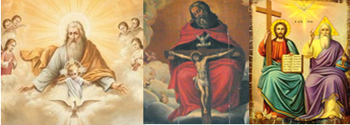

25. CREDO: RESUMEN DE LO QUE CREEMOS

1. ¿Qué es la Fe?
La Fe es a la vez, gracia de Dios y respuesta humana.
Tener Fe significa creer -firmemente y sin dudar- todo lo que Dios nos ha revelado y lo que la Iglesia Católica -su Iglesia- nos propone como motivos de Fe.
2. ¿Cómo puedo saber lo que Dios ha revelado?
Puedo saber lo que Dios ha revelado a través de las enseñanzas y la autoridad de la Iglesia Católica.
3. ¿Cuáles son las cosas principales que Dios ha revelado?
Las cosas principales que Dios ha revelado se encuentran en el Credo de los Apóstoles.
4. Entonces, ¿qué es el Credo?
Es una oración que resume las verdades que creemos como Católicos. Fue compuesta por los Apóstoles.
5. ¿Cuántas versiones hay del Credo?
Hay dos: una larga y detallada. Y otra corta que es la que estamos usando para esta lección.
En Misa podemos a veces oír también la versión larga del Credo.
6. Vamos a revisar cada artículo del Credo corto, que se llama el Credo o Símbolo de los Apóstoles:

* Creo en Dios Padre Todopoderoso, Creador del Cielo y de la Tierra.
* Creo en Jesucristo, su Único Hijo, nuestro Señor que fue concebido por obra y gracia del Espíritu Santo y nació de Santa María Virgen.
* Padeció bajo el poder de Poncio Pilato, fue crucificado, muerto y sepultado. Descendió a los infiernos.
* Al tercer día resucitó de entre los muertos, subió a los Cielos.
* Y está sentado a la derecha de Dios Padre Todopoderoso.
* Desde allí ha de venir a juzgar a vivos y muertos.
* Creo en el Espíritu Santo,
* en la Santa Iglesia Católica,
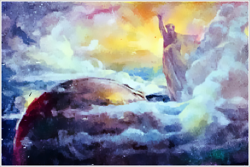
* en la Comunión de los Santos,
* el perdón de los pecados,
* la resurrección de la carne
* y la Vida Eterna.

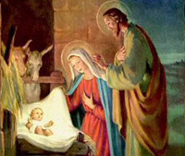
7. ¿Qué significa “Dios Padre Todopoderoso”?
Que Dios es nuestro Creador y también nuestro Padre. Y que puede hacer todo lo que desee, porque lo puede todo.
8. ¿Qué significa que Jesús es el Único Hijo de Dios y que fue concebido por obra y gracia del Espíritu Santo?
Que el Padre de Jesús es Dios mismo. Que Jesús es el Único Hijo de Dios, aunque nosotros también somos hijos adoptivos de Dios. Que Jesús no fue concebido como todos nosotros por la unión de un hombre y una mujer, sino porque el Espíritu Santo hizo que la Santísima Virgen María concibiera a Jesús de manera milagrosa en su vientre. Ese es el Misterio de la Encarnación del Hijo de Dios.
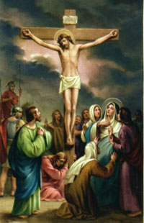
9. ¿Qué significa que Jesucristo es nuestro Señor?
Que Jesús es nuestro Dueño, nuestro Jefe. Nosotros le debemos obediencia a lo que nos dice y nos pide.
10. ¿Qué significa que Jesús padeció bajo el poder de Poncio Pilato y que fue crucificado, muerto y sepultado?
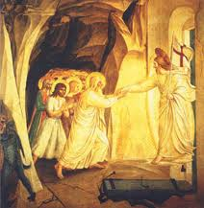
Que Jesús fue condenado injustamente por el Gobernador romano llamado Poncio Pilato, a ser crucificado, aunque era inocente de lo que se le acusaba. Significa que murió de veras y que fue enterrado en un sepulcro.
11. ¿Qué significa que descendió a los infiernos?
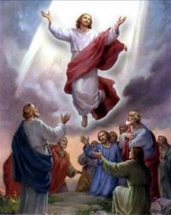
La palabra infierno significa el Infierno donde van los condenados, pero significaba también en la antigüedad el lugar donde estaban los muertos, que no podían ir al Cielo antes de Jesús redimirnos con su muerte y resurrección. Así que al morir Jesús fue a ese sitio a anunciarle a los muertos la salvación que El había conseguido con su muerte y que por eso ya podrían pasar al Cielo.
12. ¿Qué significa que al tercer día resucitó de entre los muertos y que subió a los Cielos?
Que Jesús, tal como había prometido y anunciado, resucitó en cuerpo y alma gloriosos al tercer día de su muerte: es la Resurrección del Señor. Y que unos 40 días después de estarse apareciendo resucitado a sus Apóstoles y discípulos, subió a los Cielos: es la Ascensión del Señor.
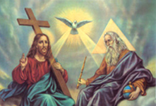
13. ¿Qué significa que está sentado a la derecha de Dios Padre Todopoderoso?
Qué Jesús, porque es Dios, tiene el mismo poder que Dios Padre. Significa que también es Todopoderoso. Por eso se sienta al lado del Padre. Y estar sentado a la derecha significa que tiene el poder de ser Rey y Señor de todo el universo.
14. ¿Qué significa que desde allí ha de venir a juzgar a vivos y muertos?
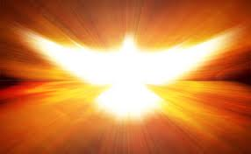
Que un día, el día del fin del mundo, Jesucristo volverá glorioso como Juez. En ese mismo instante sucederá la resurrección de los muertos y tendrá lugar el Juicio Final o Juicio Universal.
15. ¿Qué significa que creo en el Espíritu Santo?
Que el Espíritu Santo es la Tercera Persona de la Santísima Trinidad, y que es Dios, como el Padre y el Hijo.
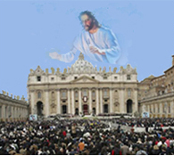
16. ¿Qué significa que creo en la Santa Iglesia Católica?
Que creo que la Iglesia Católica fue fundada por Dios mismo y que en la Iglesia tenemos todas las gracias que necesitamos para nuestra salvación. Que Jesucristo fundó su Iglesia sobre San Pedro, que fue el primer Papa, y que la Iglesia Católica tiene la asistencia de Dios hasta el fin de los tiempos.
17. ¿Qué significa que creo en la Comunión de los Santos?
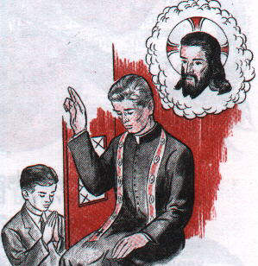
Que existe una unión entre los Santos del Cielos, las almas del purgatorio y las personas en la tierra. Que podemos orar a los Santos del Cielo y que debemos orar por las almas del purgatorio.
18. ¿Qué significa que creo en el perdón de los pecados?
Que si estoy arrepentido de cualquier pecado que pueda cometer, Dios me perdona. Pero para ser perdonado también debo confesar los pecados en el Sacramento de la Confesión.
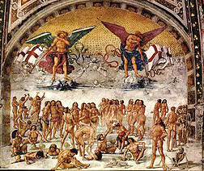
19. ¿Qué significa que creo en la resurrección de la carne?
Que llegará un día en que todos resucitaremos. Eso sucederá el día del Juicio Final, cuando Jesucristo vuelva en gloria: los que hayan obrado bien resucitarán para una resurrección de Vida y los que hayan obrado mal resucitarán para la condenación.
20. ¿Qué significa que creo en la Vida Eterna?
Que después de esta vida aquí en la tierra nos espera la Vida Eterna en el Cielo, si hemos obrado de acuerdo a la Voluntad de Dios durante nuestra vida terrenal.

21. ¿Qué significa Amén?
Así sea. Que todo lo que hemos rezado lo creemos de veras.

Ahora rezamos el Credo con mucha devoción y pensando bien cada frase:

ORACION
* Creo en Dios Padre Todopoderoso, Creador del Cielo y de la Tierra.
* Creo en Jesucristo, su Único Hijo, nuestro Señor que fue concebido por obra y gracia del Espíritu Santo y nació de Santa María Virgen.
* Padeció bajo el poder de Poncio Pilato, fue crucificado, muerto y sepultado. Descendió a los infiernos.
* Al tercer día resucitó de entre los muertos, subió a los Cielos.
* Y está sentado a la derecha de Dios Padre Todopoderoso.
* Desde allí ha de venir a juzgar a vivos y muertos.
* Creo en el Espíritu Santo,
* en la Santa Iglesia Católica,
* en la Comunión de los Santos,
* el perdón de los pecados,
* la resurrección de la carne
* y la Vida Eterna.
AMEN

